Guía n°29
“Diseño de instrumentos tecnológicos simples”

Objetivo: Diseñar instrumentos tecnológicos simples considerando diversos materiales y sus propiedades para resolver problemas cotidianos.

Mi nombre es: _______________________________________________________ Fecha: 22 de agosto 2024

Instrucciones: Lee y observa con atención, luego realiza las actividades propuestas.
RECUERDA:

Objeto tecnológico simple:
Se componen de pocas partes, no contienen mecanismos mecánicos complejos, siendo su propia forma la que facilita la función.

Objetos simples tales como: una cuchara, una mesa, una alcancía, un cepillo de dientes, etc.

- Haz una lista de 5 objetos tecnológicos simples que uses a diario en tu hogar, ejemplo: una cuchara.

___________________________________________
___________________________________________
___________________________________________
___________________________________________
___________________________________________

- Dibuja 3 de los objetos tecnológicos simples que escribiste en tu lista anterior:

- Anota el uso que le das a cada objeto dibujado:

- Sirve para: _______________________________________________________________________________
- Sirve para: _______________________________________________________________________________
- Sirve para: _______________________________________________________________________________

- ¿De qué material están hecho los objetos tecnológicos simples que dibujaste?

- 1° objeto: ___________________________________________________________________________________
- 2° objeto: ___________________________________________________________________________________
- 3° objeto: ___________________________________________________________________________________

- Diseña (dibuja) un objeto tecnológico simple que uses en el colegio:
Anota su nombre.

______________________________

- Finalmente autoevalúate en esta guía, responde lo siguiente:
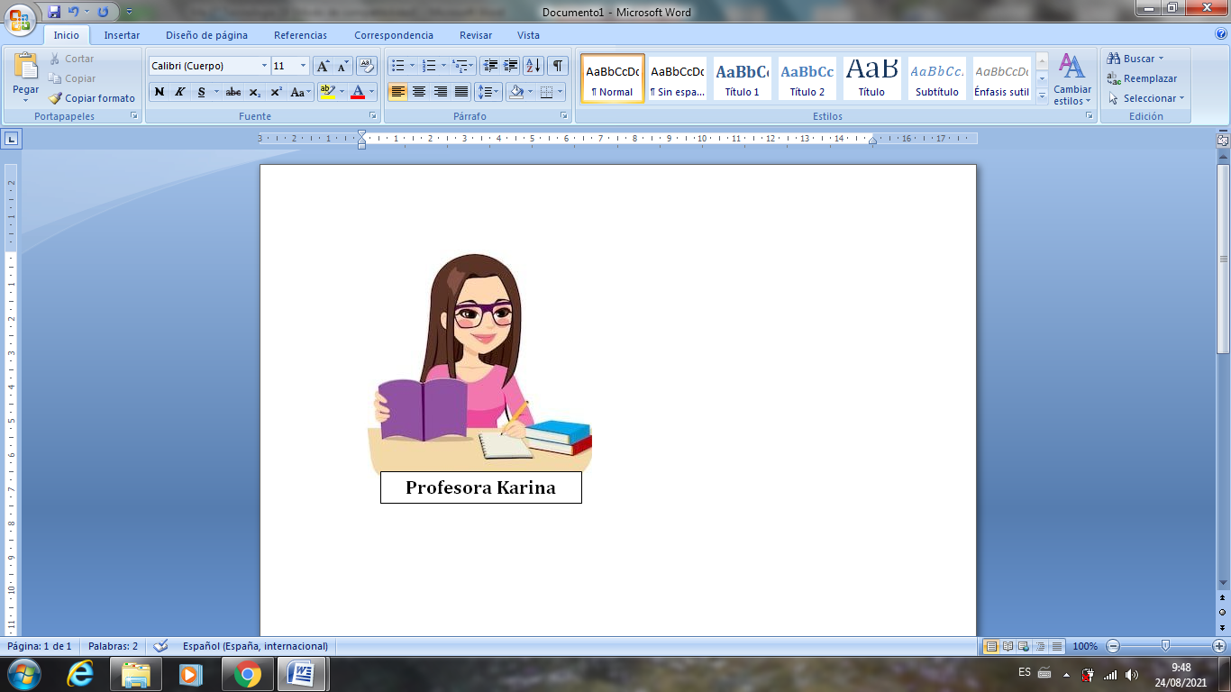
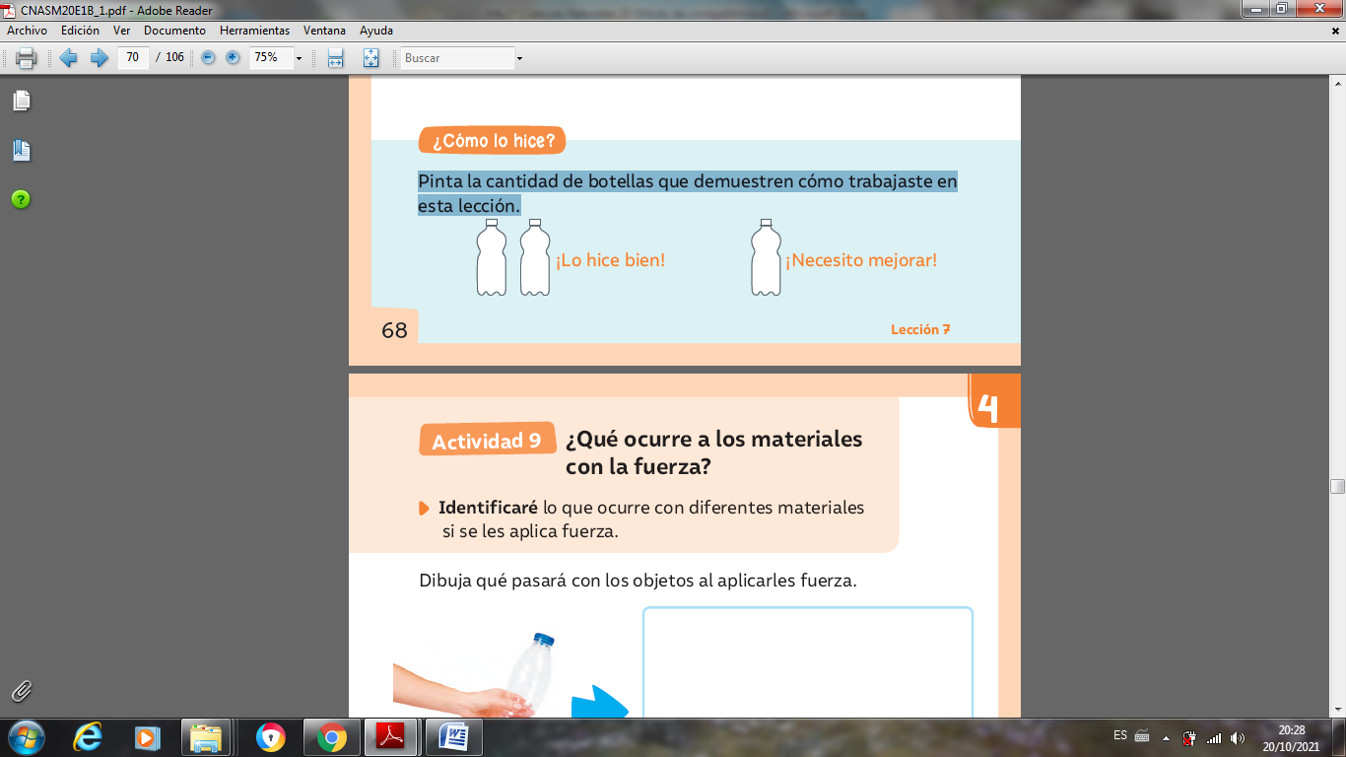
¡Tú puedes! Muy bien hecho…
Pinta la cantidad de botellas que demuestren cómo trabajaste en esta guía.

